Interpolación Espacial

Para incorporar variables cuantitativas continuas a un SIG en forma de Modelos Digitales del Terreno (mapas de elevaciones o de otras variables continuas como temperatura, precipitaciones, cantidad de plomo en el suelo, etc.), en muchos casos es necesaria una interpolación espacial de la distribución de la variable en todo el mapa a partir de los valores conocidos para determinados puntos (observaciones puntuales del valor de la variable) o isolíneas (curvas de nivel en los mapas topográficos o isobaras en los mapas climáticos).
La interpolación se puede definir como un procedimiento que permite calcular el valor de una variable en una posición del espacio (punto no muestral, al que se le otorga un valor estimado), conociendo los valores de esa variable en otras posiciones del espacio (puntos muestrales, con valores reales, o líneas de altitud o valor conocidos). Se trata de una técnica de gran utilidad y de aplicación a una amplia variedad de cuestiones diferentes.
Muchas veces realizaremos la interpolación a partir de una serie de puntos muestrales o isolíneas para realizar la interpolación. Sin embargo, otras veces puede interesarnos obtener superficies tridimensionales continuas a partir de valores referidos a áreas, como por ejemplo número de especies por cuadrícula en una malla regular, o número de cabezas de gamo por coto de caza. En este caso, es necesario primero identificar el centroide del polígono definido por cada área, asignándosele el valor correspondiente al píxel en el que se localizará en la superficie interpolada. En el caso de mapas de densidad de atributos (por ejemplo, número de especies), el valor de la variable en el centroide será el correspondiente al polígono (17 especies). En mapas de densidad de un atributo determinado (número de gamos), en cambio, este valor debe ser la cantidad de unidades de este presentes en la unidad de área definida por el tamaño del píxel que vamos a utilizar en la interpolación (1500 gamos/km² = 15 gamos por píxel de 100 m²).
Los procedimientos de interpolación son muy distintos según el tipo de organización de la información de partida: puntos o líneas.

Interpolación a partir de puntos

Tras obtener una serie de datos distribuidos en el espacio (regular o irregularmente), poseemos un fichero informático de puntos muestrales, definidos por tres variables: X, Y, y Z. A continuación, se realiza un proceso de interpolación para generar los valores de Z en el resto de puntos (no muestrales; puntos estimados) que van a integrar el Modelo Digital del Terreno, ya que, habitualmente, los datos muestrales no son suficientes para representar adecuadamente la topografía de la variable. Los métodos de interpolación partiendo de puntos son muy numerosos y variados, y se pueden clasificar de diferentes maneras:
- Métodos globales frente a procedimientos locales. Se diferencian en el número de datos muestrales que se usan para calcular el valor de la altura en los puntos no muestrales de la rejilla ráster. Los globales tienen en cuenta todos los puntos muestrales en el cálculo del valor estimado, mientras que los locales emplean sólo puntos muestrales situados en la vecindad del mismo.
- Métodos exactos o aproximados. Los primeros reproducen exactamente los valores de los puntos muestrales, mientras que los segundos proporcionan aproximaciones en los puntos de partida, ya que si altura se recalcula en el mismo proceso. Suele ser más aceptable un método que consiga un valor exacto en estos puntos que uno que no lo haga.
- Métodos directos o analíticos. Esta clasificación deriva del mecanismo matemático de la interpolación. Unos formulan suposiciones generales, habitualmente no contrastadas, sobre el carácter de la superficie a interpolar, y establecen a partir de ellas la función matemática de interpolación (métodos directos). Por el contrario, los otros estudian el carácter de la autocorrelación espacial de la variable a interpolar a partir de los puntos muestrales en una fase inicial de reconocimiento. Posteriormente, en la fase de cálculo generan una función de interpolación que tiene en cuenta el grado y tipo de autocorrelación espacial de la variable (métodos analíticos).

- Métodos directos

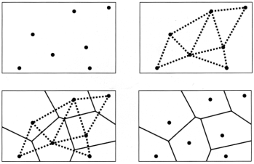
Generación de polígonos de Thiessen.- Es el método más simple. En este caso, la suposición empleada en la función de interpolación consiste en admitir que cada punto no muestral se parece, más que a ningún otro, al punto muestral más próximo. Durante la interpolación simplemente se asigna a cada punto el valor de la variable dependiente del punto muestral más próximo.
Es un procedimiento local (sólo se usa un punto muestral en el cálculo de la variable para cada lugar) y exacto (los valores en los puntos muestrales se reproducen exactamente después del proceso de interpolación, ya que, evidentemente, el punto muestral más cercano a uno del mismo carácter es él mismo. Fue ideado por Thiessen para el análisis de datos meteorológicos, pero puede ser empleado, igualmente, con otras variables. El Modelo Digital del Terreno así obtenido no es demasiado válido, pues presenta un aspecto de patio enlosado desnivelado y con cambios bruscos de altura entre puntos vecinos.

Medias móviles con ponderación por la distancia.- En este segundo método directo se supone que los puntos muestrales más próximos tienen las alturas más similares al punto estimado, y, además, que esta semejanza disminuye con la distancia entre el punto calculado y el punto muestral. Se selecciona en torno a cada punto una serie muestral, y se realiza la media aritmética de sus alturas, ponderando sus valores por un factor inversamente proporcional a la distancia entre cada punto muestral considerado y el punto no muestral del cual se está hallando la altura. De este modo:
$$Z_{i}=\frac{\sum{\left(Z_{j}⋅W_{\text{ij}}\right)}}{\sum{W_{\text{ij}}}}$$
donde Z_{i} es la altura estimada en el punto no muestral i, Z_{j} es la altitud real en el punto muestral j, W_{ij} es un factor de ponderación en función de la inversa de la distancia entre el punto i y el j que actúa sobre el valor de la altura en cada punto muestral j. El sumatorio se efectúa para todos los m puntos integrados en la vecindad de i.
Existen muchas posibilidades para establecer en concreto el factor de ponderación, como:
$W_{\text{ij}}=\frac{1}{D_{\text{ij}}}$, o bien $W_{\text{ij}}=\frac{1}{D_{\text{ij}}^{a}}$,
siendo D_{ij} la distancia euclídea entre i (el punto calculado) y j, el punto muestral. El exponente a, que afecta a la distancia, tiene el efecto de disminuir, al hacerse más grande, la influencia que en el cálculo de la altura interpolada ejercen los puntos muestrales más alejados de i. El valor utilizado usualmente es 2.
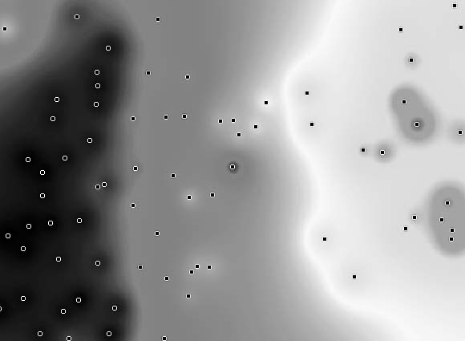
Este procedimiento es exacto si se pondera usando la inversa de la distancia con exponente 1, y aproximado si se emplea un exponente distinto de 1 para la distancia. Por otra parte, es global o local dependiendo del número de puntos muestrales que intervengan en el cálculo. Es usual no emplear todos, sino únicamente los vecinos más próximos a cada punto calculado. La decisión de la cantidad exacta es elección del usuario, pero de ella dependen los resultados de la interpolación. Normalmente se escogen los seis u ocho puntos muestrales más próximos al punto estimado.
Un problema derivado de este método es un efecto de cluster, o agrupamiento, de los valores. En él, el valor calculado para un punto a depende mucho de un grupo de puntos muy cercanos entre sí, y por ello seguramente con alturas muy parecidas, pero no necesariamente similares a la del punto estimado. Para evitar este problema, una solución es interpolar considerando los cuadrantes: se divide el espacio en torno a cada punto en cuadrantes (a veces se usan octantes) y se selecciona uno o más puntos vecinos en cada uno de ellos. De este modo, la influencia sobre el punto calculado está mejor repartida en todo el espacio circundante lo que, en ocasiones, produce mejores resultados.
Otro de sus problemas es su tendencia a suavizar los valores de la variable dependiente, eliminando tanto los más elevados como los más bajos, por lo que produce fallos en superficies abruptas. A pesar de estos defectos, este método es muy empleado y suele estar disponible en los programas comerciales de SIG y MDT basados en ráster, como el pionero SYMAP, ERDAS o IDRISI, o en los módulos de análisis ráster de ArcView y ArcGIS.

- Métodos analíticos

Actualmente los SIG están en proceso de incorporar nuevos procedimientos estadísticos complejos, procedentes del desarrollo de la Geoestadística, o “estadística geográfica”. Por eso, muchas veces es necesario extraer la información a un formato manejable por programas de estadística tradicional, como SPSS, SAS, STATISTICA o SYSTAT, o pequeños programas baratos o gratuitos disponibles en la web. En ellos se genera el modelo o se realizan las operaciones necesarias, incluyendo de nuevo los resultados en el SIG. Afortunadamente, en la actualidad las nuevas versiones de varios sistemas, como Idrisi o ArcGIS incorporan estos procesos, que incluyen herramientas para elaborar funciones de regresión entre dos mapas, e incluso tener en consideración la estructura de los datos en el espacio.
Los métodos desarrollados directamente en los SIG y programas de geoestadística mejoran sustancialmente las interpolaciones de variables con estructuras espaciales complejas. Sin embargo, aunque ofrecen mejores resultados que los métodos directos, los métodos analíticos son generalmente más complejos y difíciles de usar.

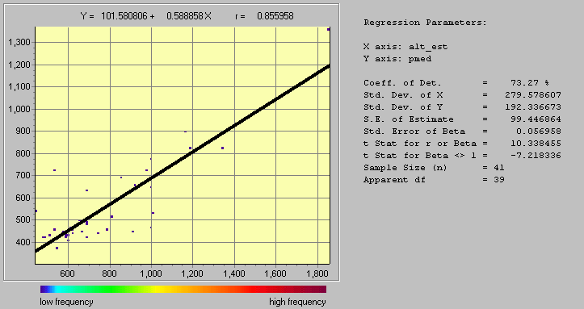
Análisis de regresión.- Además de para explorar posibles relaciones causales o la variación conjunta entre diferentes variables, analizando, determinando y cuantificando dichas relaciones, los análisis de regresión pueden ser utilizados para interpolar una variable a partir de su relación con otras de distribución espacial conocida. Tradicionalmente se ha usado la conocida correlación entre la altitud y variables climáticas como temperatura y precipitación para derivar mapas climáticos y pronósticos meteorológicos. Mediante una mera regresión simple entre los valores de estas variables en las estaciones climatológicas y la altitud de las mismas, es posible interpolar un mapa de las mismas a partir de uno de elevaciones. En muchos casos, especialmente en regiones homogéneas o con gradientes altitudinales simples y muy marcados, este sistema tan simple funciona relativamente bien, ya que se consiguen unos porcentajes de variación explicada superiores al 90, e incluso al 95%. Sin embargo, para otras variables o en territorios más complejos resulta insuficiente.
Si se posee una buena hipótesis funcional, se puede optar por realizar análisis de regresión múltiple, o incluso más complejos, en los que se relaciona a la vez más de una variable predictiva con la variable a interpolar. En este caso es necesario extraer y analizar los datos en un programa estadístico, e intentar obtener la función más explicativa posible. Posteriormente, mediante técnicas de álgebra de mapas la variable es predicha en todo el territorio analizado aplicando la función.
Sin embargo, en ausencia de hipótesis funcionales previas, resulta más fiable el uso de funciones basadas en la estructura espacial detectada en los datos que suponer que la correlación no causal encontrada se extiende a lo largo de un territorio, especialmente si nuestras observaciones de la variable a interpolar no cubren todo el espectro ambiental. Los SIG actualmente ofrecen buenas herramientas tanto para analizar la relación de la variable con el espacio, como para interpolar sus valores extendiendo este conocimiento al resto del territorio.

Métodos que analizan la autocorrelación espacial de la variable.- El más importante y de estos procedimientos es el denominado kriging. En él, el análisis de la autocorrelación se basa en la representación de la variabilidad espacial obtenido por un variograma, que consiste básicamente en analizar la similitud entre los valores de la variable según aumenta la distancia entre ellos (ver más adelante). A partir del mismo, se obtiene una función que represente lo más fielmente posible esta relación espacial, y esa función es la utilizada para interpolar la variable a partir de los puntos ya conocidos.

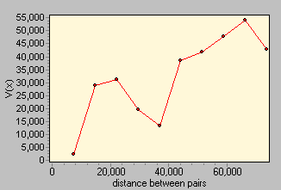
La interpolación espacial realizada con el kriging es óptima en sentido estadístico, ya que la media aritmética de una muestra de interpolaciones realizadas con este método en un área es cero, y su varianza es mínima. En cierto modo, es una variante del método de las medias móviles ponderadas. Los valores interpolados se obtienen mediante una combinación lineal ponderada de los valores de la altura (Z) en los puntos muestrales, pero en este caso las ponderaciones W_{ij} se obtienen a partir de una función compleja que describe la relación de la variable con el espacio. Desgraciadamente, el proceso de obtención de la función del espacio a partir del variograma es muy complejo y tedioso, por lo que realizar bien una interpolación mediante kriging es muy costoso. Además, las ponderaciones obtenidas son diferentes para cada punto y, por lo tanto, supone una carga muy elevada de operaciones y cálculos.
Se trata de un método aproximado, ya que el valor de la variable se recalcula en todos los puntos, incluidos los muestrales. Al igual que en el caso de las medias móviles, se puede restringir el número de puntos empleados, convirtiéndolo en un método local. Esta opción es muy útil para casos en los que no hayamos podido obtener una función que se ajuste bien a las clases de distancia más alejadas en el variograma, aunque empobrece la calidad de la interpolación. Los métodos de kriging proporcionan buenos resultados no sólo en la generación de un MDT, sino también con el estudio de la variación geográfica de variables climáticas, de los riesgos de erosión, el paro entre la población activa, los precios del suelo, etc., así como en el área temática donde se desarrolló, la minería. En la actualidad, se están desarrollando procedimientos para incluir relaciones no estacionarias entre la variable y el espacio, en las que se asume que no existe un único variograma para todo el área estudiada, sino que este es diferente para cada punto, según la posición la posición en la que se encuentre (Fuentes 2000).

Un segundo procedimiento de interpolación que tiene en cuenta la autocorrelación de la variable es el uso del Análisis de la Superficie de Tendencia (Trend Surface Analysis). En este caso, se ajusta la variable Z a una ecuación de regresión cuyas variables explicativas son las X e Y de los puntos muestrales. Esta ecuación puede ser lineal, cuadrática, cúbica, etc., y no sólo proporciona una descripción sintética de la superficie ondulada que se está tratando y de la variación espacial de la variable temática; al mismo tiempo, facilita un método para estimar el valor de Z en un punto no muestral cuyas coordenadas X e Y sean conocidas. Este procedimiento describe la tendencia global, por lo que produce resultados muy suavizados y, normalmente, poco adecuados. Resulta más apropiado en los casos en que exista con claridad una variación espacial sistemática en la variable, la cual puede ser captada adecuadamente por una superficie relativamente simple.

Interpolación a partir de líneas

Si partimos de una información de base organizada en forma de líneas (curvas de nivel o isobaras), el procedimiento de interpolación es diferente y más sencillo desde el punto de vista matemático. Normalmente la interpolación entre dos puntos pertenecientes a curvas diferentes pero contiguas proporciona resultados bastante buenos.

Interpolación lineal.- Consiste en otorgar a cada punto una altura intermedia en función de su distancia a dos puntos pertenecientes a cada una de las dos curvas de nivel contiguas al mismo. Estos dos puntos identifican una dirección concreta del plano, por ejemplo la Norte-Sur. Según se emplee una dirección u otra, la altura interpolada será ligeramente diferente. El problema es decidir qué dirección, de las muchas posibles, es la más adecuada para seleccionar dichos puntos. La solución que produce mejores resultados es emplear la dirección de máxima pendiente, ya que es la forma más correcta de reproducir, en el proceso de interpolación, la lectura habitual de un mapa de curvas de nivel.
Interpolación no lineal
También es posible realizar una interpolación no lineal, usando un polinomio de segundo o tercer grado ajustado a los puntos pertenecientes a varias curvas de nivel situadas en una dirección. De nuevo el problema es determinar cuál es la dirección concreta a emplear. Como en el caso anterior, la mejor solución la proporciona la dirección de máxima pendiente. Este método no mejora sustancialmente los resultados obtenidos por el lineal, por lo que se suele utilizar esta última.

¿Qué método escoger?

Se han realizado numerosos estudios comparativos de la eficacia y precisión de los distintos procedimientos de interpolación disponibles para generar un MDT ráster. La conclusión más habitual es que la interpolación a partir de curvas de nivel ofrece mejores resultados que el método de medias móviles usando una muestra de puntos. Además, la complejidad y el tiempo de proceso son menores utilizando la primera. Sin embargo, los nuevos estudios coinciden en señalar al kriging como más exacto.
Nuestra elección ha de depender tanto del origen y exactitud de los datos como de la precisión final que va a tener nuestro mapa interpolado. Si poseemos un mapa de isolíneas los métodos de interpolación lineal son mucho más sencillos, bastante exactos y prácticamente automáticos. La complejidad de los cálculos del kriging, así como la dificultad, cada vez menor, de encontrar programas que lo implementen, aconsejan su utilización tan sólo cuando queramos obtener una gran precisión.
Si, en cambio, partimos de un mapa de puntos, el método de medias móviles suele ser una opción aceptable si no vanos a trabajar a gran resolución. Si necesitamos un pixelado más fino, o nos interesa estudiar de manera exhaustiva la relación de la variable con el espacio, optaremos por el kriging. De la misma manera, si ya poseemos una hipótesis funcional de la variable con otras para las que poseemos mapas, o bien queremos estudiar esta relación, es aconsejable extraer la información a un programa estadístico y realizar una regresión múltiple u otro método similar.

Ejercicio de Interpolación Espacial

Objetivo: Elaborar un Modelo de Elevaciones de la provincia de Toledo a partir de los datos de altitud obtenidos con GPS en una malla de puntos de muestreo.

Este nuevo modelo de elevaciones nos debe servir para corregir los embalses en el modelo de elevaciones de la provincia de Toledo (mdt_toledo) que tenemos previamente (los embalses tienen valores de altitud = 0).

* Abrir en Excel la tabla con los datos de altitud del GPS (datosinterpolacion.xls)

* Eliminar la primera fila con los títulos de las columnas

* Guardar la tabla como Texto con formato delimitado por espacios (extensión .prn).

* Cerrar Excel

* Importar en Idrisi (File / Import / General Conversion Tools / XYZIDRIS)
Dar un nombre a la nueva capa vectorial de puntos (p.ej.: datosinterpol.vec)
Sistema de referencia: utm-30n

* Rasterizar la capa de puntos (Reformat / RasterVector)
Dar un nombre a la nueva capa raster (p.ej.: datosinterpolraster.rst)
Al dar Ok pregunta si debe crear la nueva imagen con Initial. Decimos sí.
En Initial copiamos los parámetros de la imagen mdt_toledo.rst. Ok.

* Crear una superficie de Tendencia (Tren Surface Analysis)
GIS Analysis / Surface Analysis / Interpolation / Trend
Dar un nombre a la nueva capa raster (p.ej.: trendlineal.rst)
Comparar los resultados utilizando una función lineal, cuadrática y cúbica.

* Crear una superficie de Interpolación
Dar un nombre a la nueva capa raster (p.ej.: interpol.rst)
En la parte derecha (coords. mín y máx., num. filas y columnas) rellenar los datos copiándolos de las propiedades de mdt_toledo.rst (File / Metadata)
Tarda un ratito. Leer mientras la ayuda (Help / Interpol Operation, Notes)

* Corregir embalses en el modelo de elevaciones que tenemos previamente
GIS Analysis / Database Query / Overlay
First image: mdt_toledo.rst
Second image: INTERPOL.rst
Output image: Por ejemplo, mdt_toledo_corregido.rst
Seleccionar la opción First covers Second except where cero

